ОТРИМАЙТЕ ПСИХОЛОГІЧНУ ПІДТРИМКУ ОНЛАЙН!
Ми стикнулись із неминучими змінами в нашому житті, невизначеністю, непередбачуваністю. З’явились тривоги, страхи, панічні атаки, почались «емоційні гойдалки»… Не завжди можна повернути нормальний стан відразу.
Якщо Ви невпевнені у власних силах, не можете впоратися з негативними емоціями, відчуваєте апатію, смуток, безсилля, проживаєте складний етап та здається, що сил вже не залишилось… ЗВЕРНІТЬСЯ ЗА ДОПОМОГОЮ!
Не ігноруйте свій психологічний стан!

РЕСУРСИ ПСИХОЛОГІЧНОЇ ДОПОМОГИ:
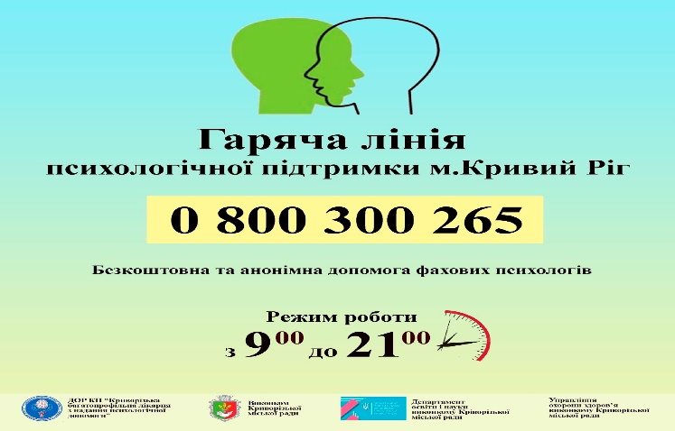
⠀
Telegram-канал
https://t.me/nettrevogekr

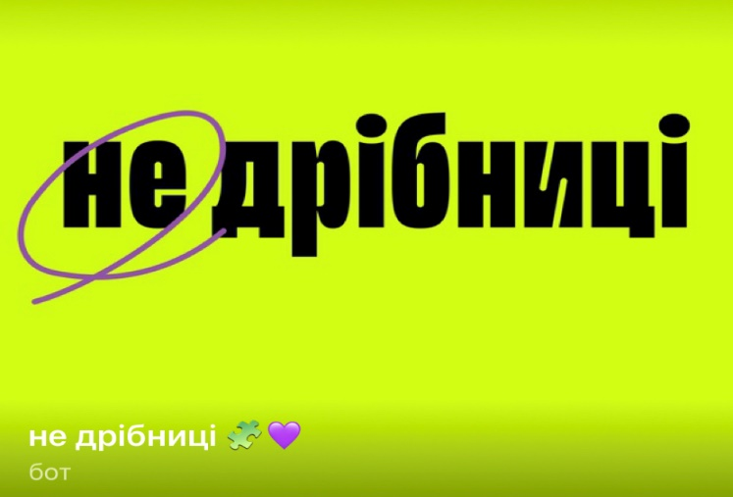

Чат-бот для думок, емоцій і переживань. Усього, що хвилює.
Це НЕ дрібниці! 💔
https://t.me/no_trivia_bot

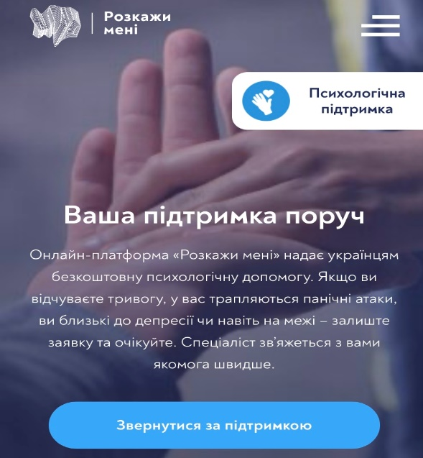
Психологічна підтримка
Корисні поради для збереження та
покращення ментального здоров’я
https://t.me/psy_support

Громадська правозахисна організація
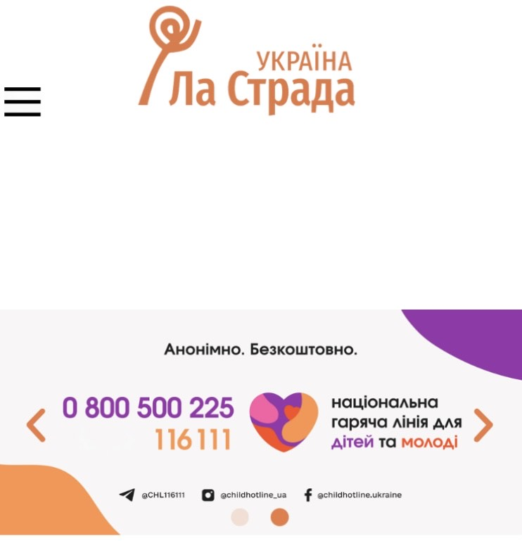
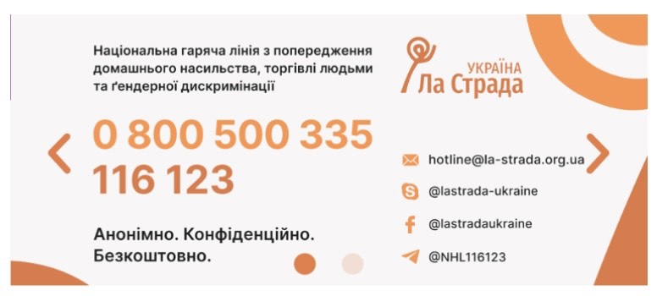
https://lastrada.org.ua/?fbclid=IwAR31VQhroheiMci_ruQZvyftPWPLhAQ8dNlrWINRxRLzMV805HHqJY4M9g

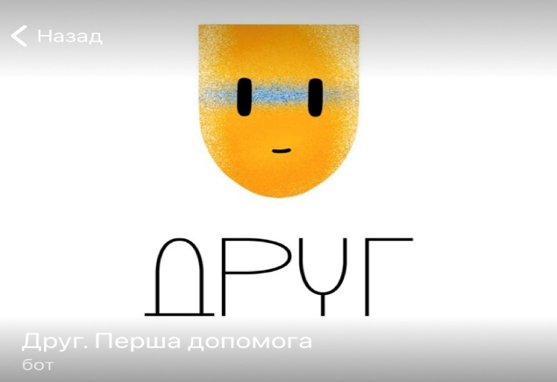
Telegram-бот проєкту «Друг» психологічної допомоги https://t.me/friend_first_aid_bot

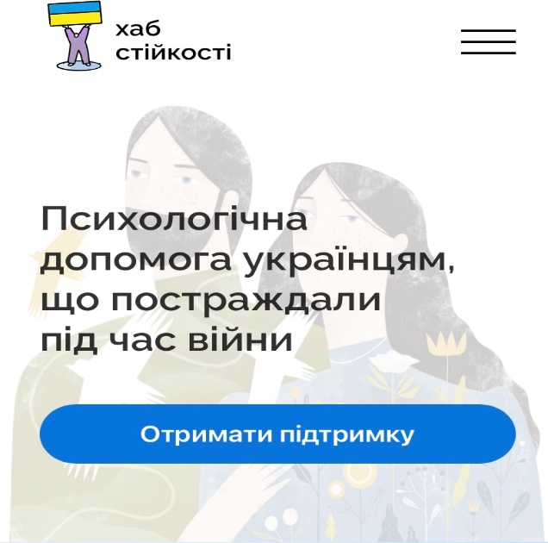

Хаб стійкості
Сервіс психотерапевтичної допомоги
https://resiliencehub.com.ua

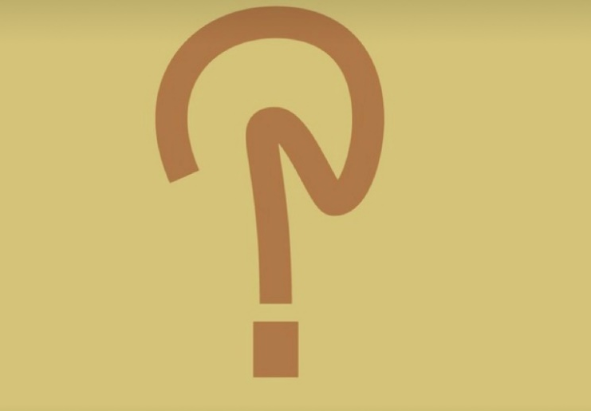

Всеукраїнська програма ментального здоров’я
https://www.howareu.com/

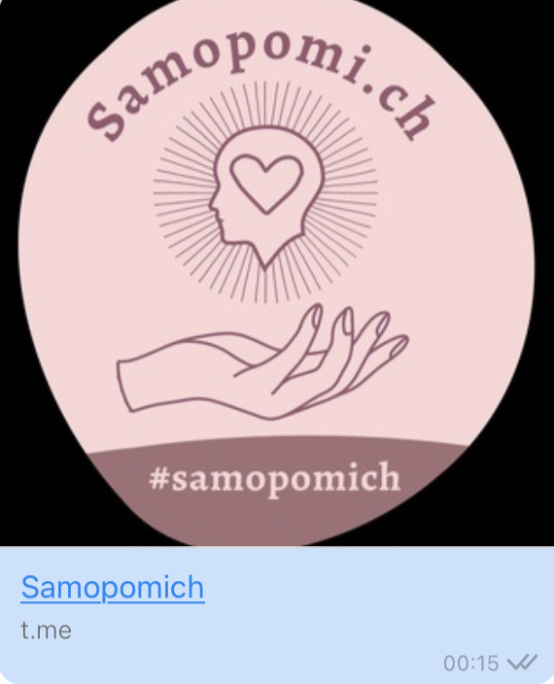

Програма
Samopomi.ch
https://t.me/samopomic
https://www.samopomi.ch/pro-nas

